KATA PENGANTAR
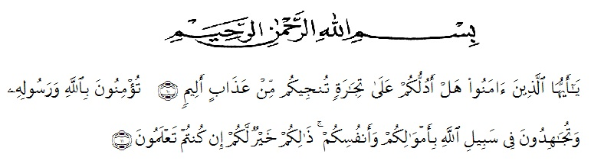
Hai orang-orang yang beriman, sukakah kamu aku tunjukkan suatu perniagaan yang dapat menyelamatkanmu dari azab yang pedih? (yaitu) kamu beriman kepada Allah dan Rasul-Nya dan berjihad di jalan Allah dengan harta dan jiwamu. Itulah yang lebih baik bagimu, jika kamu mengetahui. (Ash – Shaff : 10 – 11).
Assalamu’alaikumwarahmatullahiwabarakatuh
Puji dan syukur penulis ucapkan kehadirat Tuhan Yang Maha Esa yang telah melimpahkan rahmat dan karunia-Nya, sehingga penulis bisa menyelesaikan skripsi ini yang berjudul “Analisis Pendapatan Usaha Tani Tomat Di Desa Mangga II Kecamatan Tanjung Beringin Kabupaten Serdang Bedagai”. Tujuan penulisan skripsi ini untuk memenuhi syarat memperoleh gelar Sarjana Pertanian bagi mahasiswa program S-1 pada program studi Agribisnis Universitas Muslim Nusantara Al-Washliyah.

Medan, 01 Agustus 2023

Samsul Bahari

UCAPAN TERIMA KASIH
Assalamua’alaikum warahmatullahi wabarakatuh. Alhamdulillah, Puji dan syukur penulis panjatkan kehadirat Allah SWT karena atas segala berkat Rahmat dan hidayahnya penulis dapat melaksanakan dan menyelesaikan skripsi ini tepat pada waktunya.
Penyelesaian penulisan skripsi ini tidak terlepas dari bantuan berbagai pihak oleh karena itu penulis mengucapkan terimakasih yang sebesar-besarnya kepada:
- Bapak Dr. KRT. Hardi Mulyono K Surbakti selaku Rektor Universitas Muslim Nusantara Al-Washliyah.
- Ibu Dr. Leni Handayani, SP., M.Si Dekan Fakultas Pertanian Universitas Muslim Nusantara Al Washliyah Medan.
- Ibu Sri Wahyuni S.Si, M,Si Wakil Dekan Fakultas Pertanian Universitas Muslim Nusantara Al Washliyah Medan.
- Bapak Dian Habibie, SP., MP Ketua Program Studi Agribisnis Fakultas Pertanian Universitas Muslim Nusantara Al Washliyah Medan.
- Ibu Nomi Noviani, SP., MP selaku Dosen Pembimbing.
- Ibu Farida Yani, SP., MP selaku Dosen Penguji I.
- Bapak Sugiar SP., MP selaku Dosen Penguji II.
- Seluruh Dosen/staf pengajar Fakultas Pertanian Universitas Nusantara Al-Washliyah Medan.
- Orang tua penulis Bapak Wagimin dan Ibu Hasmaini berkat do’a dan dukungan yang tiada henti diberikan kepada penulis.
- Seluruh responden yang menjadi sampel dalam penelitian ini yang telah banyak membantu dalam memberikan data dan informasi.
- Semua rekan-rekan Mahasiswa/I stambuk 2019 Fakultas Pertanian Universitas Muslim Nusantara Al-Washliyah Medan yang turut membantu dalam motivasi dalam pelaksanaan penelitian.
Penulis menyadari sepenuhnya bahwa skripsi ini masih jauh dari sempurna dan perlu pengembangan serta kajian lebih lanjut. Oleh karena itu segala kritik dan saran yang sifatnya membangun sangat diharapkan agar dapat menyempurnakan skripsi ini agar dapat memberikan manfaat bagi semua orang yang membutuhkannya.
Akhirnya penulis mengucapkan terimakasih dan semoga kita semua berada dalam lindungan Allah SWT. Amin ya robbal alamin.

Medan, 01 Agustus 2023

Samsul Bahari

